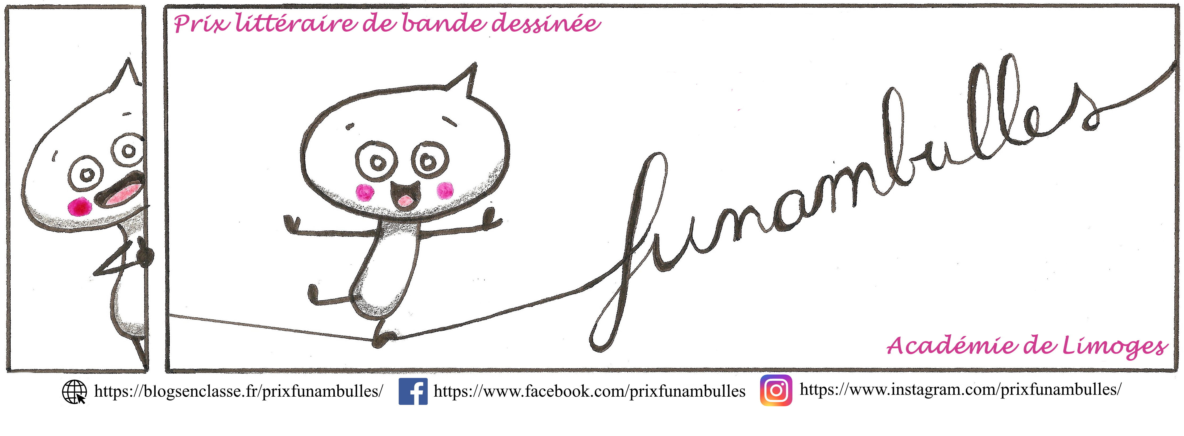

Autorisation de diffusion de la voix

Nom et adresse de l’établissement scolaire :
………………………………………………….………………………………………………….…………………………………..……………….………………………….

Nom du professeur référent : ………………………………………………………..

Je, soussigné, responsable légal de l’élève (nom, prénom, classe) :
……………………………………………………………………………………….…

l’autorise à participer à la réalisation d'enregistrements sonores dans le cadre du prix Funambulles.

J'autorise la diffusion de ces enregistrements sur le blog du prix Funambulles :
https://blogsenclasse.fr/prixfunambulles/

Nom et prénom du responsable légal : ………………………………………………

A ……………………………….., le ………………………………

Signature :

